모든 설치는 pydatavenv 활성화한 다음에 진행하는거 잊지 마셔용!!!

opencv 설치 :

conda install opencv

pip install opencv-python

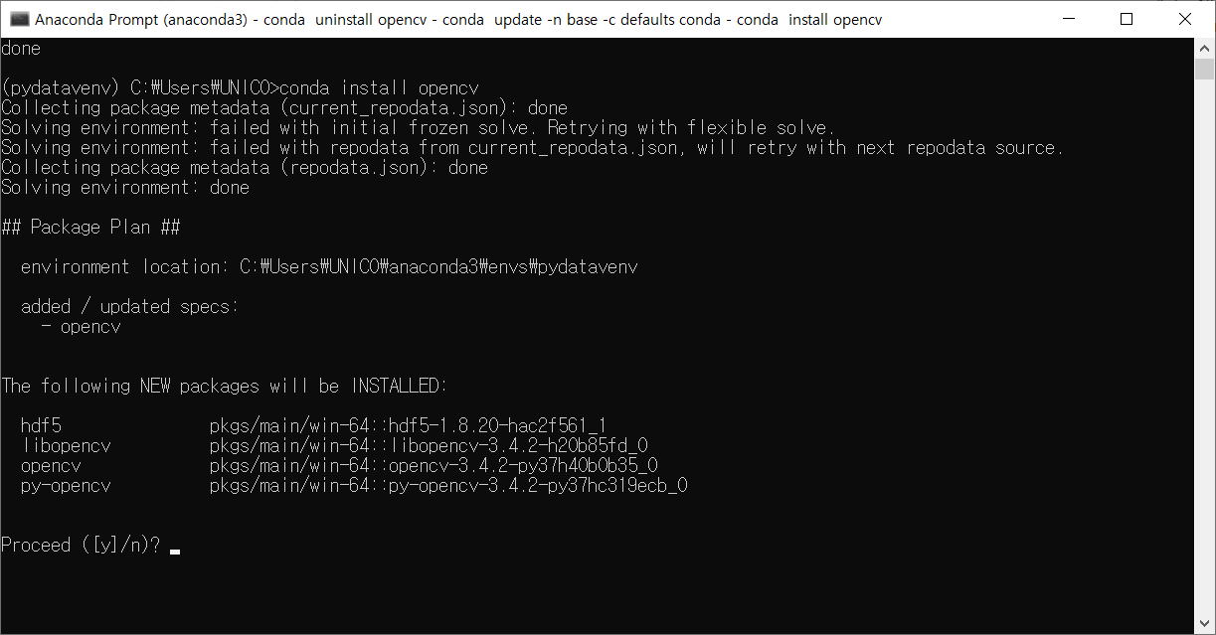

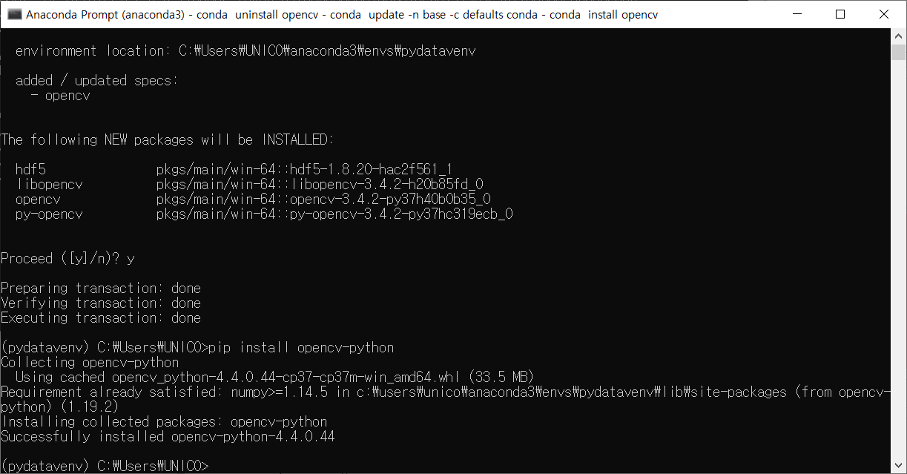

conda install missingno

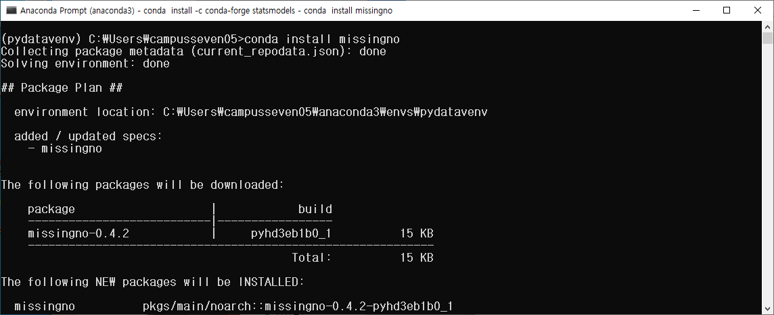

pip install statsmodels

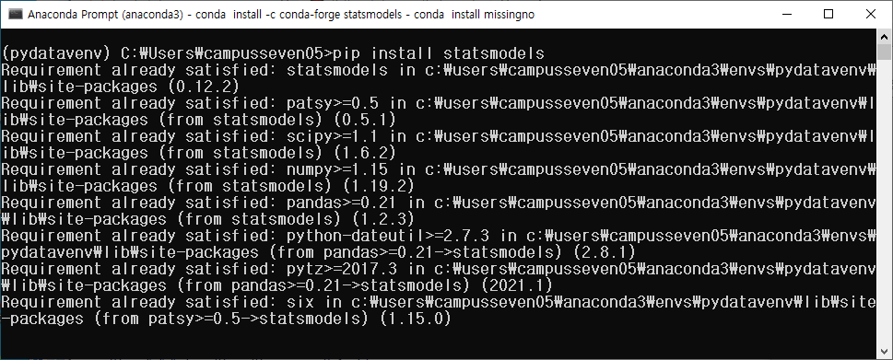

[ 텍스트 분석 ]

pip install konlpy

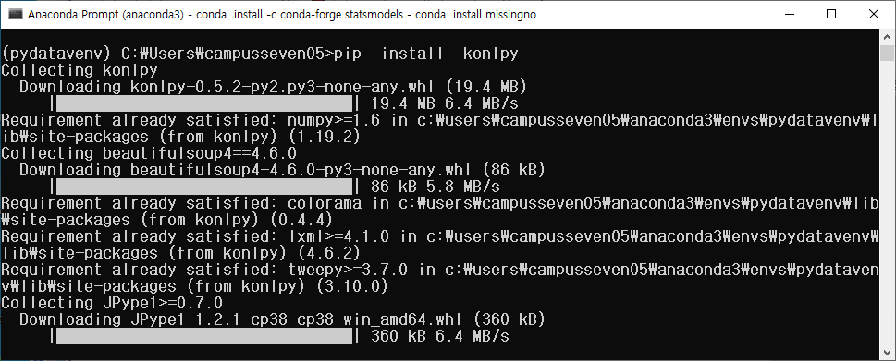

다음 사이트에 가서 파이썬 버전과 시스템(32비트,64비트)에 알맞은 파일을 다운로드한다. 다움로드 폴더는 사용자 디렉토리로 하면 편하다.

https://www.lfd.uci.edu/~gohlke/pythonlibs/#jpype

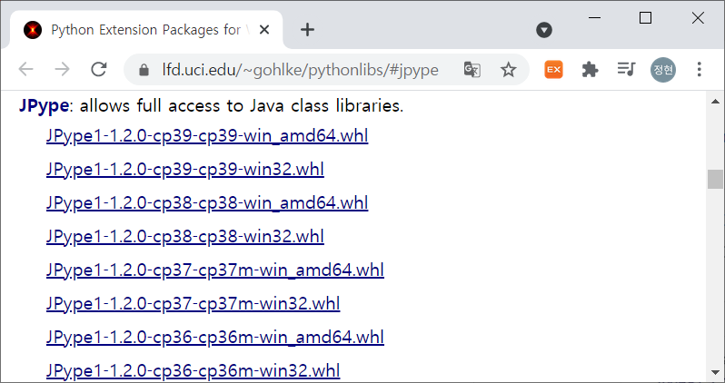

현재 디렉토리에 위의 파일이 있는지 확인한다.

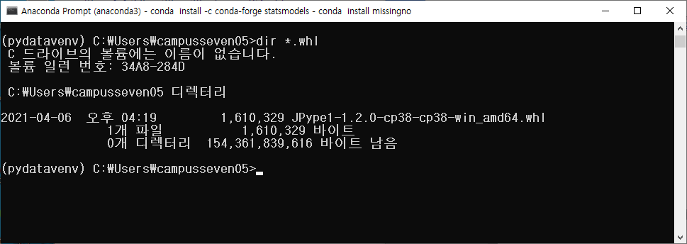

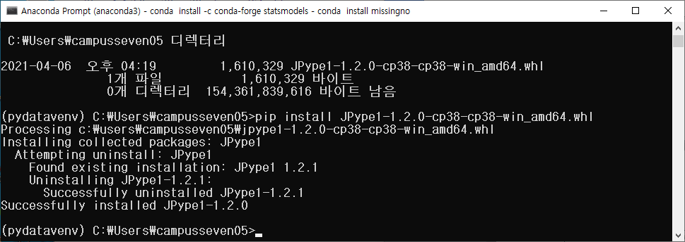

pip install wordcloud

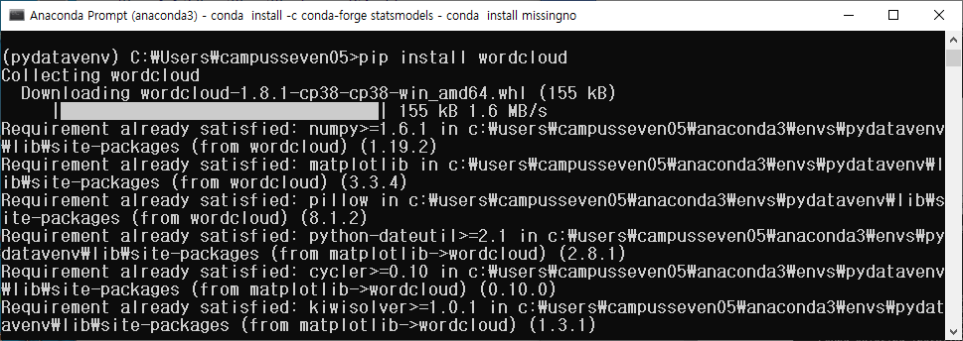

pip install nltk

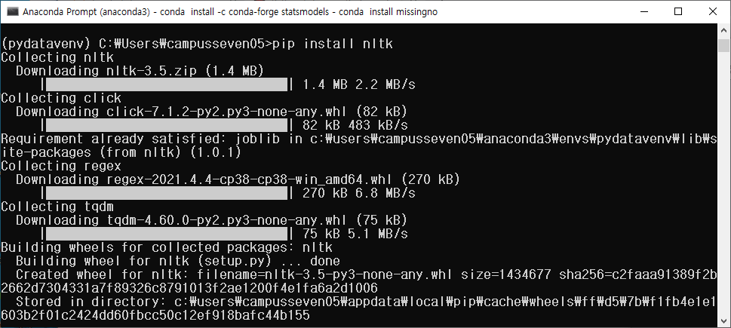

pip install hgtk

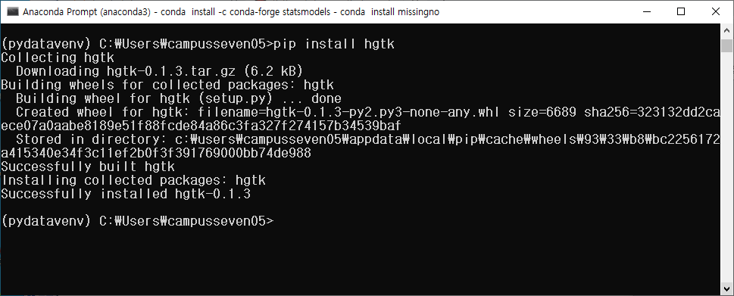

pip install networkx

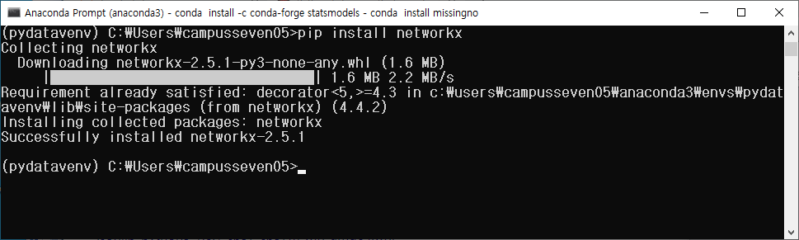

pip install apriori apyori

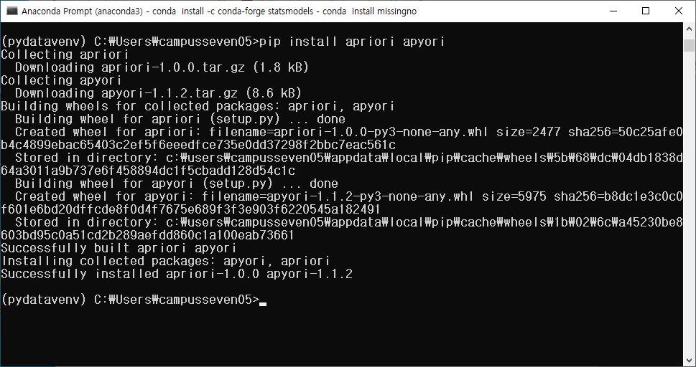

pip install mlxtend

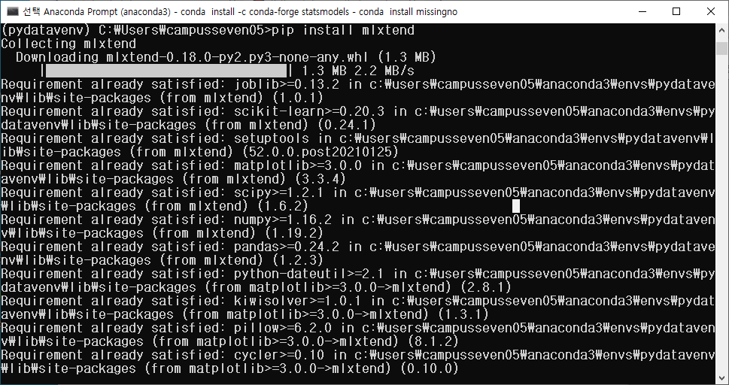

pip install git+https://github.com/haven-jeon/PyKoSpacing.git

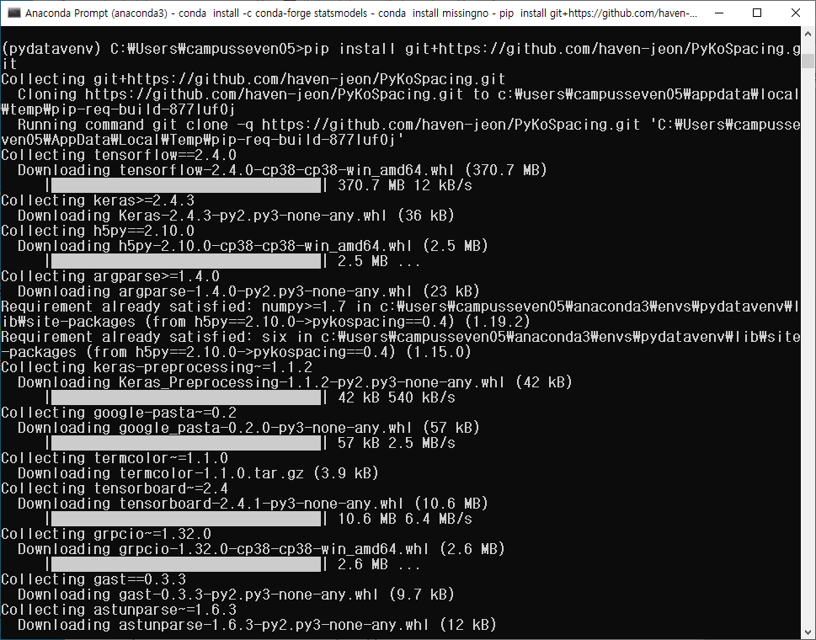

설치가 좀 오래 걸리며 설치가 끝나면 다음과 같이 출력됩니다.

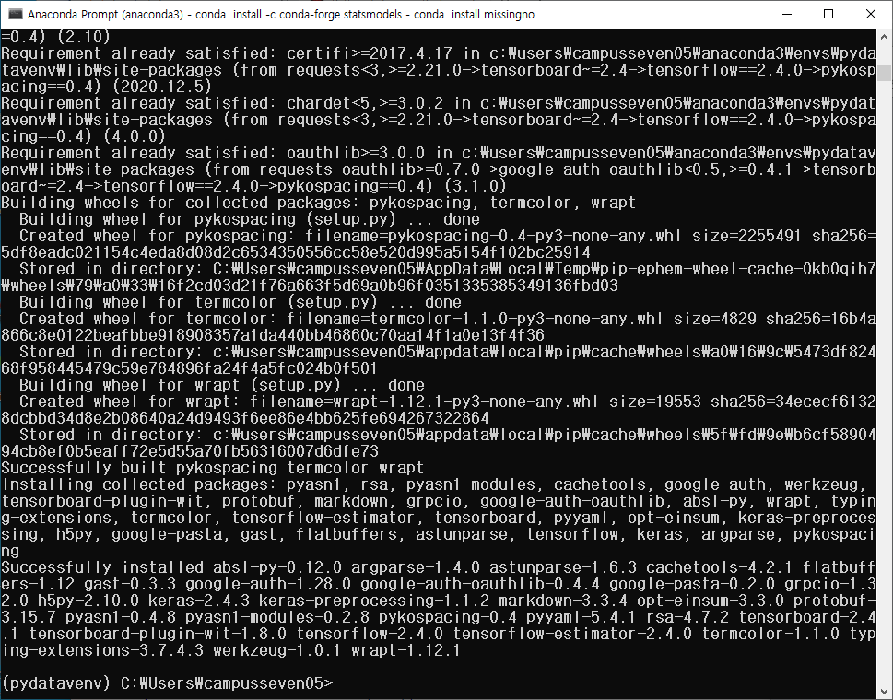

pip install git+https://github.com/ssut/py-hanspell.git

